DEKRET

Nr. 7275, datë 14.2.2012

PËR LEJIMIN E LËNIES sË SHTETËSISË SHQIPTARE

Në mbështetje të nenit 92 pika “c” dhe nenit 93 të Kushtetutës, të neneve 15, 19 dhe 20 të ligjit nr. 8389, datë 5.8.1998 “Për shtetësinë shqiptare”, të ndryshuar, bazuar edhe në propozimin e Ministrit të Brendshëm,

DEKRETOJ:

Neni 1

U lejohet lënia e shtetësisë shqiptare me kërkesë të tyre personave të mëposhtëm:
1. Evgjeni Cane Cane (Hoxhaj)
2. Juljan (Julian) Avni Liçi
3. Geri Besnik Aliaj
4. Klodian Feti Gjikaj
5. Njovi Hristo Foteli
6. Admir Bashkim Satka
7. Irena Kostandin Omari (Mone)
8. Donika Riza Tufa

Neni 2

Ky dekret hyn në fuqi menjëherë.

PRESIDENTI I REPUBLIKËS SË SHQIPËRISË
Bamir Topi

Vendim

Nr. 60, datë 18.1.2012

Për miratimin e kuadrit makroekonomik e fiskal për periudhën

2013-2015

Në mbështetje të nenit 100 të Kushtetutës dhe të neneve 23 e 27 të ligjit nr. 9936, datë 26.6.2008 “Për menaxhimin e sistemit buxhetor në Republikën e Shqipërisë”, me propozimin e Ministrit të Financave, Këshilli i Ministrave

Vendosi:

1. Miratimin e kuadrit makroekonomike e fiskal, për periudhën 2013-2015, sipas lidhjes nr.1 “Treguesit kryesorë makroekonomikë”, dhe lidhjeve nr. 2/1 e nr. 2/2 “Treguesit fiskalë sipas buxhetit të konsoliduar”, që i bashkëlidhen këtij vendimi dhe janë pjesë përbërëse e tij.
2. Ngarkohet Ministria e Financave për zbatimin e këtij vendimi.
Ky vendim hyn në fuqi pas botimit në Fletoren Zyrtare.

Kryeministri
Sali Berisha
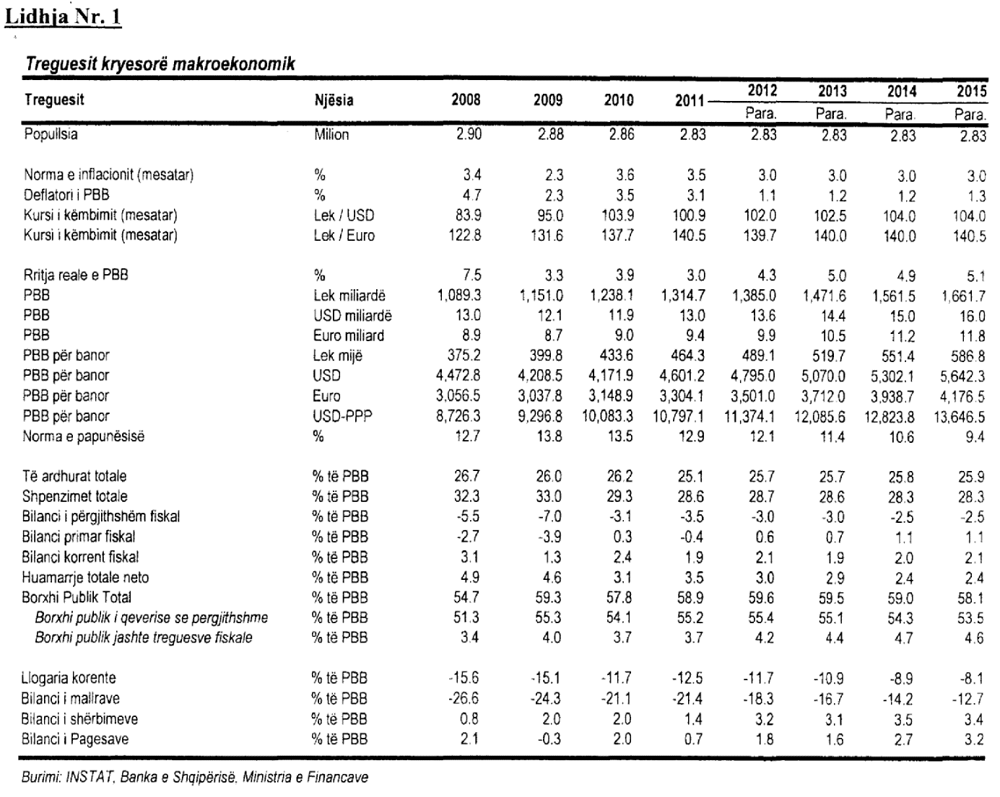

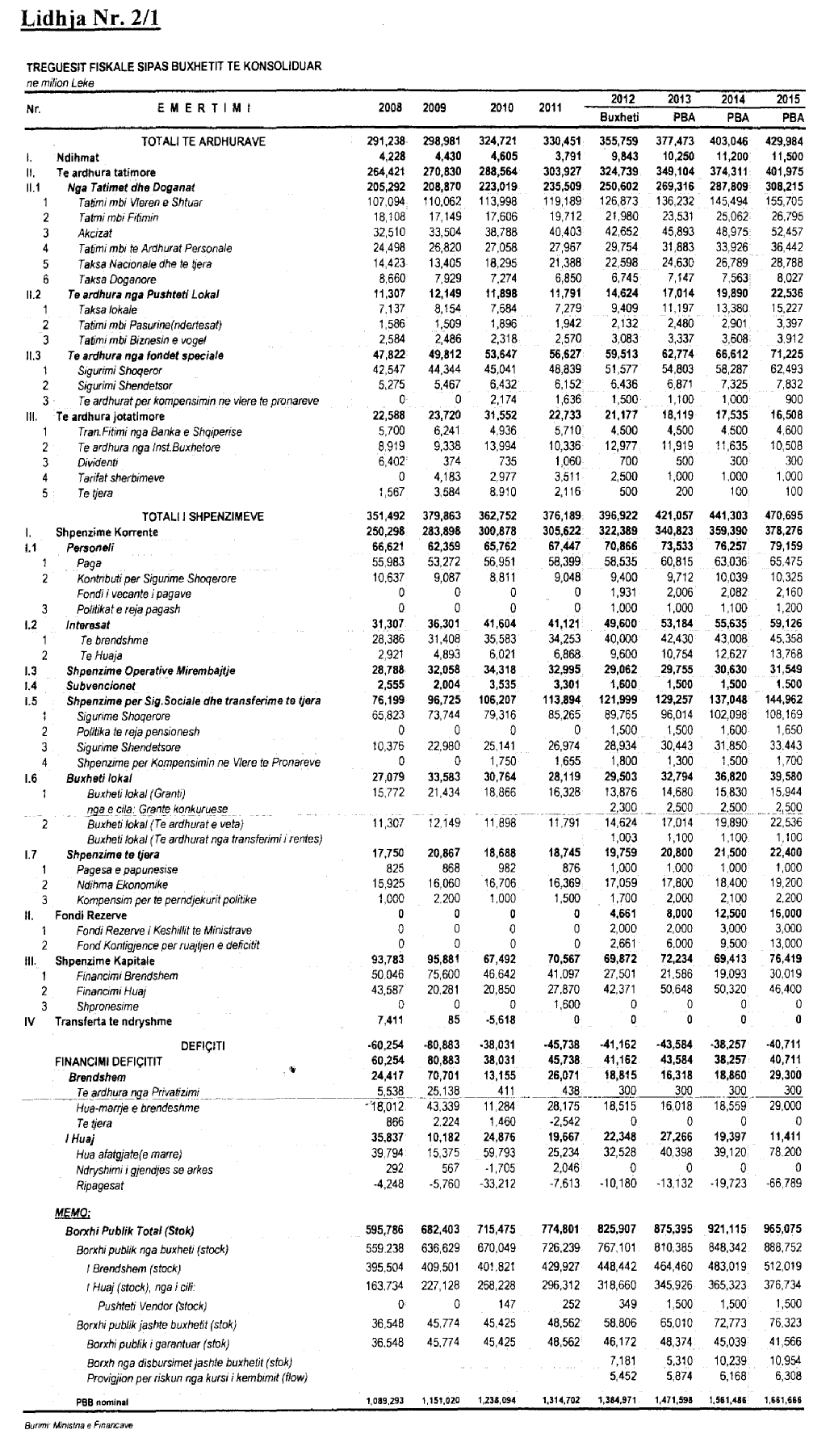

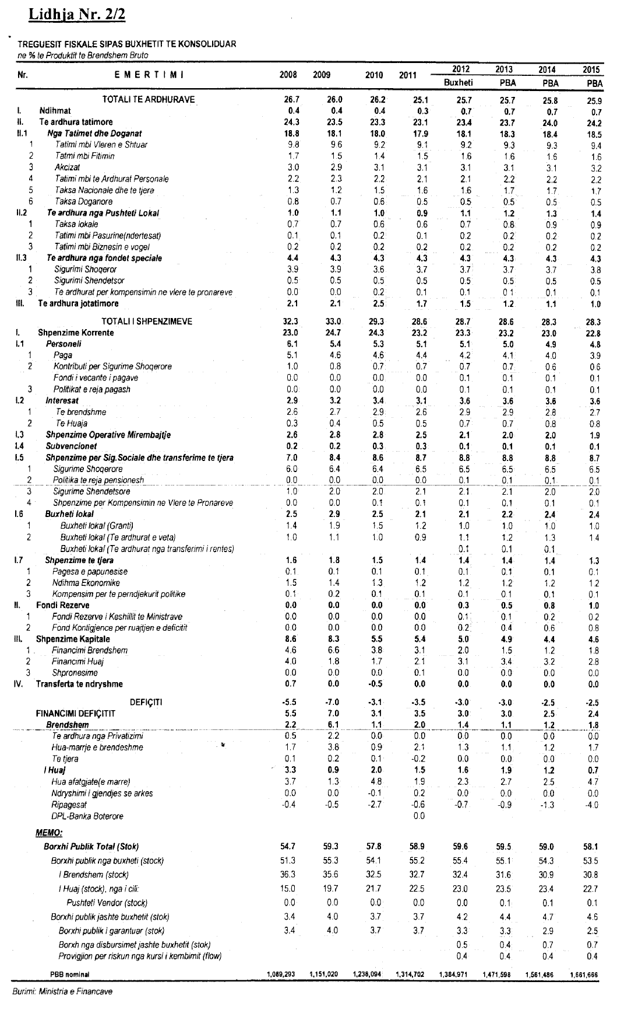

Vendim

Nr. 61, datë 1.2.2012

Për kalimin në përgjegjësi administrimi, nga ministria e brendshme, drejtoria e përgjithshme e rezervave të shtetit, tek autoriteti portual durrës, të pasurisë së paluajtshme “zona e karburanteve”, në portin e durrësit

Në mbështetje të nenit 100 të Kushtetutës dhe të neneve 3 pikat 3 e 13 të ligjit nr. 8743, datë 22.2.2001 “Për pronat e paluajtshme të shtetit”, të nenit 19 të ligjit nr. 9251, datë 8.7.2004 “Kodi Detar i Republikës së Shqipërisë” dhe të ligjit nr. 9130, datë 8.9.2004 “Për Autoritetin Portual”, me propozimin e Ministrit të Punëve Publike dhe Transportit, Këshilli i Ministrave

Vendosi:

1. Kalimin e pronës publike, me sipërfaqe gjithsej 36 116,78 (tridhjetë e gjashtë mijë e njëqind e gjashtëmbëdhjetë, presje shtatëdhjetë e tetë) m² dhe të ndërtimeve të ngritura mbi të, me vendndodhje brenda territorit të Portit të Durrësit, e njohur me emërtesën “Zona e karburanteve” në përgjegjësi administrimi nga Ministria e Brendshme, Drejtoria e Përgjithshme e Rezervave të Shtetit, në përgjegjësi të Autoritetit Portual Durrës, me sipërfaqe dhe planimetri sipas lidhjes së dhënë në aneksin nr.1 që i bashkëlidhet këtij vendimi, pa të drejtë vendosjeje barre siguruese, në kuptim të Kodit Civil dhe përjashtuar nga procedurat e shpronësimit në favor të të tretëve.
2. Pasuria e paluajtshme sipas pikës 1, me emërtimin “Zona e karburanteve”, t’i nënshtrohet përmirësimeve në dobi të zhvillimit të masterplanit, të miratuar me vendimin nr. 546, datë 28.5.2009 të Këshillit të Ministrave “Për miratimin e masterplanit për zhvillimin e Portit të Durrësit” dhe të zgjidhjeve efektive që rrisin rentabilitetin e portit.
Kostot e zbatimit të projektit të përballohen nga Autoriteti Portual Durrës.
3. Ngarkohen Ministri i Punëve Publike dhe Transportit, Ministri i Brendshëm, Autoriteti Portual Durrës dhe Kryeregjistruesi i Pasurive të Paluajtshme të Republikës së Shqipërisë për zbatimin e këtij vendimi.
Ky vendim hyn në fuqi pas botimit në Fletoren Zyrtare.

Kryeministri
Sali Berisha

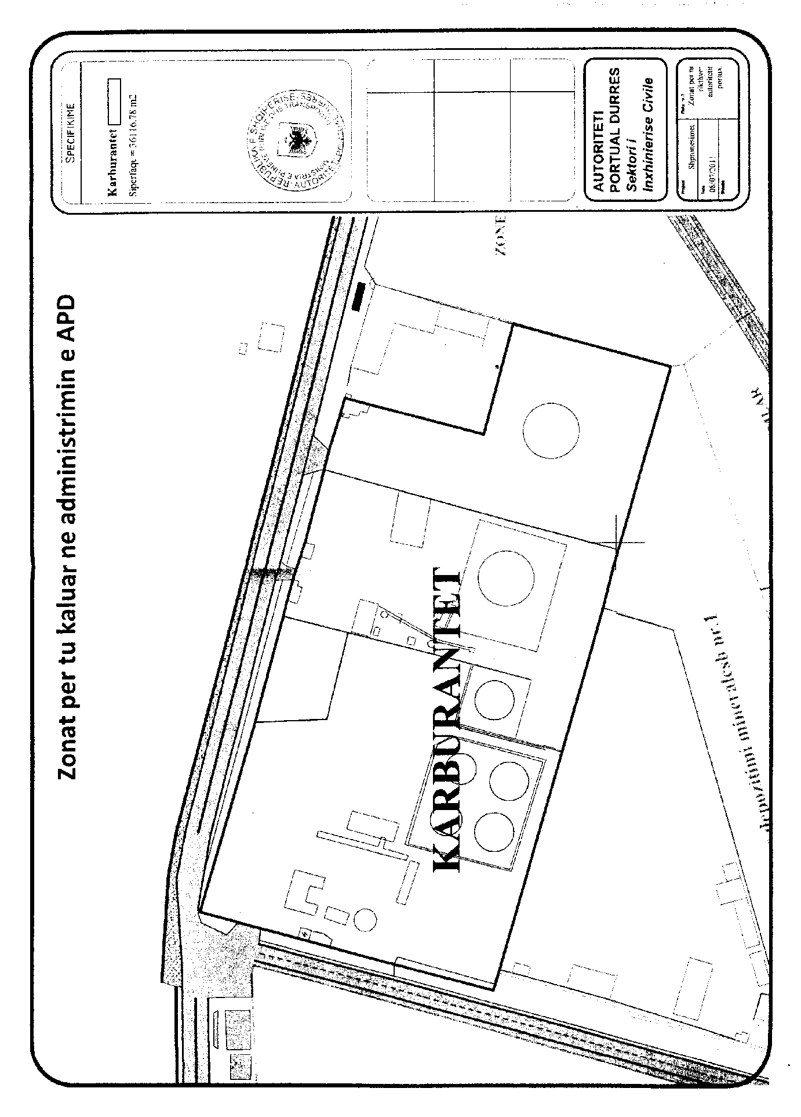

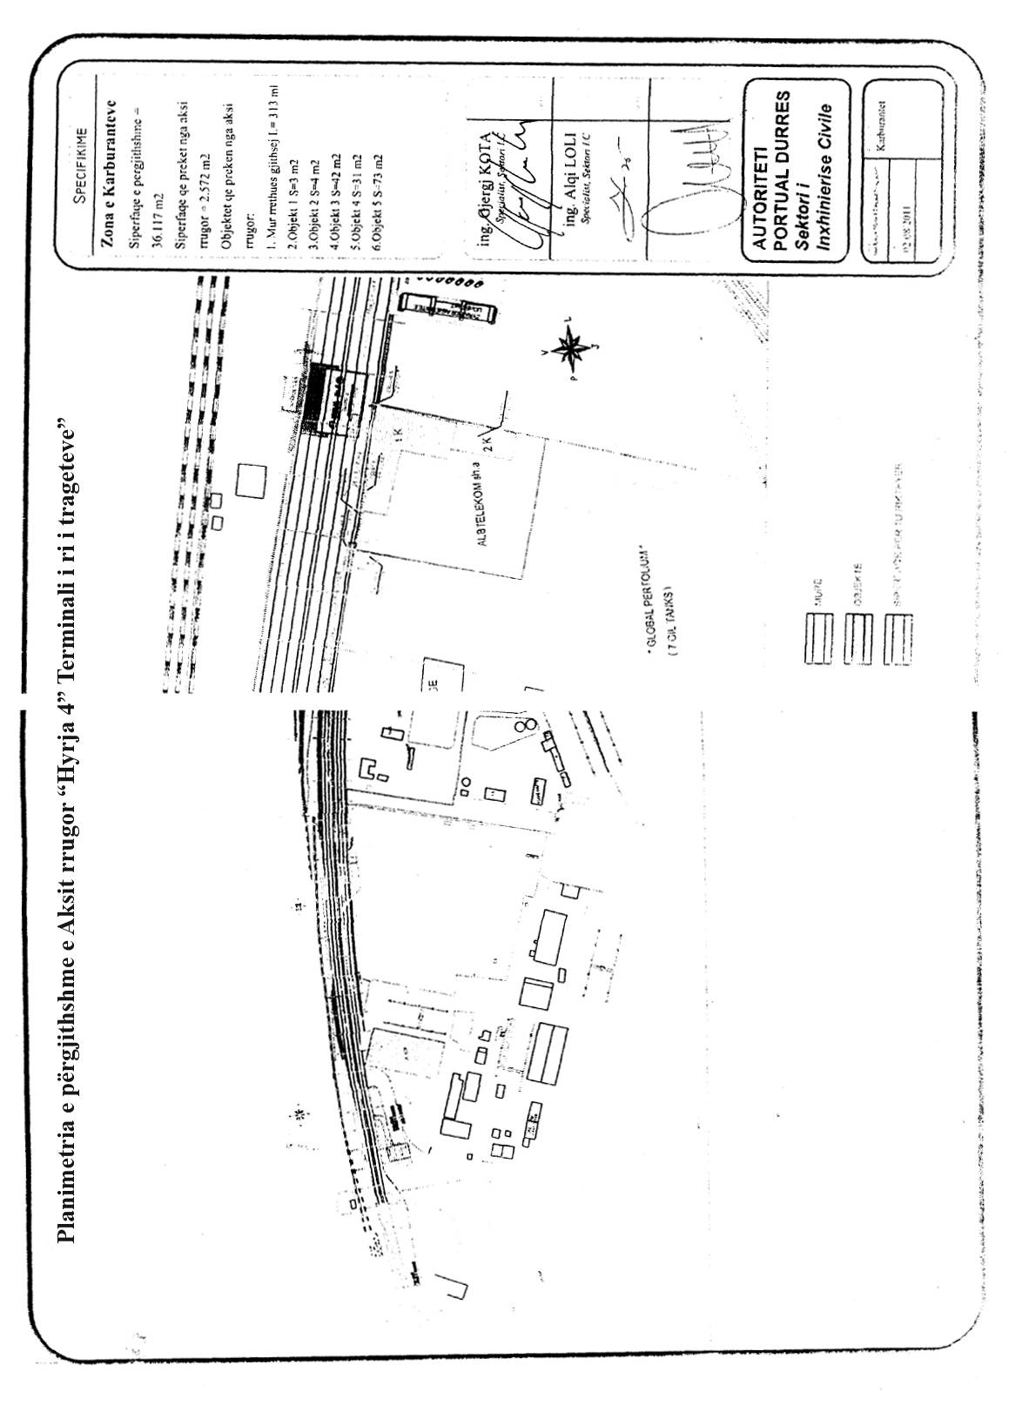

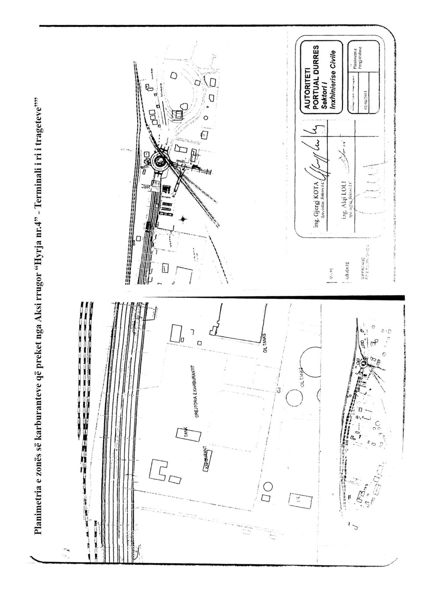

VENDIM

Nr. 63, datë 1.2.2012

PËR NJË NDRYSHIM NË VENDIMIN NR. 768, DATË 2.11.2011 TË KËSHILLIT TË MINISTRAVE “PËR MIRATIMIN E KUOTAVE TË PRANIMIT DHE TË TARIFAVE TË SHKOLLIMIT NË PROGRAMET E STUDIMEVE TË CIKLIT TË TRETË, TË DOKTORATËS, NË INSTITUCIONET PUBLIKE TË ARSIMIT TË LARTË, PËR VITIN AKADEMIK 2011 - 2012”

Në mbështetje të nenit 100 të Kushtetutës dhe të neneve 26, 34 e 75 të ligjit nr. 9741, datë 21.5.2007 “Për arsimin e lartë në Republikën e Shqipërisë”, të ndryshuar, me propozimin e Ministrit të Arsimit dhe Shkencës, Këshilli i Ministrave

VENDOSI:

1. Në pikën 1 të vendimit nr. 768, datë 2.11.2011 të Këshillit të Ministrave, shifra “… 1367 ...” ndryshohet dhe bëhet “...1377...”.
2. Kuotat shtesë të pranimit, gjithsej 10, që miratohen me këtë vendim, do të përdoren nga Ministria e Arsimit dhe Shkencës për shtetasit e huaj që do të studiojnë në institucionet publike të arsimit lartë të Republikës së Shqipërisë, në ciklin e tretë të studimeve, doktoratë. Ato shpërndahen në bazë të marrëveshjeve dy apo shumëpalëshe ndërmjet vendeve dhe tarifa e shkollimit për shtetasit e huaj do të jetë në përputhje me këto marrëveshje.
3. Ngarkohen Ministria e Arsimit dhe Shkencës dhe institucionet publike të arsimit të lartë për zbatimin e këtij vendimi.
Ky vendim hyn në fuqi pas botimit në Fletoren Zyrtare.
KRYEMINISTRI
Sali Berisha

VENDIM

Nr. 64, datë 1.2.2012

PËR NJË SHTESË NË NUMRIN E PUNONJËSVE TË MINISTRISË SË TURIZMIT, KULTURËS, RINISË E SPORTEVE, MIRATUAR PËR VITIN 2012, PËR KRIJIMIN E CIRKUT KOMBËTAR

Në mbështetje të nenit 100 të Kushtetutës dhe të neneve 11 e 13 të ligjit nr. 10 487, datë 5.12.2011 “Për buxhetin e vitit 2012”, me propozimin e Ministrit të Turizmit, Kulturës, Rinisë e Sporteve, Këshilli i Ministrave

VENDOSI:

1. Ministrisë së Turizmit, Kulturës, Rinisë e Sporteve i shtohen 38 punonjës, në numrin e përgjithshëm të punonjësve, miratuar për vitin 2012, për krijimin e Cirkut Kombëtar.
2. Efekti financiar prej 39 072 000 (tridhjetë e nëntë milionë e shtatëdhjetë e dy mijë) lekësh, të përballohet nga fondi rezervë i Këshillit të Ministrave.
3. Ngarkohen Ministria e Turizmit, Kulturës, Rinisë e Sporteve dhe Ministria e Financave
për zbatimin e këtij vendimi.
Ky vendim hyn në fuqi pas botimit në Fletoren Zyrtare.
KRYEMINISTRI
Sali Berisha

VENDIM

Nr. 65, datë 1.2.2012

PËR DHËNIE SHTESË PENSIONI TË POSAÇËM SHTETËROR ZNJ. VLLASOVA MUSTA

Në mbështetje të nenit 100 të Kushtetutës dhe të nenit 5 të ligjit nr. 7703, datë 11.5.1993 “Për sigurimet shoqërore në Republikën e Shqipërisë”, të ndryshuar, me propozimin e Kryeministrit, Këshilli i Ministrave

VENDOSI:

Dhënien shtesë pensioni të posaçëm shtetëror znj. Vllasova Musta në masën e pensionit maksimal, por shuma e pensionit që i takon sipas ligjit nr. 7703, datë 11.5.1993, plus këtë shtesë, të mos kalojë dyfishin e pensionit maksimal.
Ky vendim hyn në fuqi pas botimit në Fletoren Zyrtare dhe i shtrin efektet nga data 1 korrik 2012.
KRYEMINISTRI
Sali Berisha

VENDIM

Nr. 66, datë 1.2.2012
PËR DHËNIE SHTESË PENSIONI TË POSAÇËM SHTETËROR Z. PANDELI ÇINA

Në mbështetje të nenit 100 të Kushtetutës dhe të nenit 5 të ligjit nr. 7703, datë 11.5.1993 “Për sigurimet shoqërore në Republikën e Shqipërisë”, të ndryshuar, me propozimin e Kryeministrit, Këshilli i Ministrave

VENDOSI:

Dhënien shtesë pensioni të posaçëm shtetëror z. Pandeli Çina në masën e pensionit maksimal, por shuma e pensionit që i takon sipas ligjit nr. 7703, datë 11.5.1993, plus këtë shtesë, të mos kalojë dyfishin e pensionit maksimal.
Ky vendim hyn në fuqi pas botimit në Fletoren Zyrtare dhe i shtrin efektet nga data 1 korrik 2012.

KRYEMINISTRI
Sali Berisha

VENDIM

Nr. 67, datë 1.2.2012
PËR DHËNIE SHTESË PENSIONI TË POSAÇËM SHTETËROR Z. VASFI BARUTI

Në mbështetje të nenit 100 të Kushtetutës dhe të nenit 5 të ligjit nr. 7703, datë 11.5.1993 “Për sigurimet shoqërore në Republikën e Shqipërisë”, të ndryshuar, me propozimin e Kryeministrit, Këshilli i Ministrave
VENDOSI:

Dhënien shtesë pensioni të posaçëm shtetëror z. Vasfi Baruti, në masën e pensionit maksimal, por shuma e pensionit që i takon sipas ligjit nr. 7703, datë 11.5.1993, plus këtë shtesë, të mos kalojë dyfishin e pensionit maksimal.
Ky vendim hyn në fuqi pas botimit në Fletoren Zyrtare dhe i shtrin efektet nga data 1 korrik 2012.

KRYEMINISTRI
Sali Berisha

VENDIM

Nr. 68, datë 1.2.2012

PËR DHËNIE SHTESË PENSIONI TË POSAÇËM SHTETËROR Z. ERMIR KRANTJA

Në mbështetje të nenit 100 të Kushtetutës dhe të nenit 5 të ligjit nr. 7703, datë 11.5.1993 “Për sigurimet shoqërore në Republikën e Shqipërisë”, të ndryshuar, me propozimin e Kryeministrit, Këshilli i Ministrave
VENDOSI:

Dhënien shtesë pensioni të posaçëm shtetëror z. Ermir Krantja, në masën e pensionit maksimal, por shuma e pensionit që i takon sipas ligjit nr. 7703, datë 11.5.1993, plus këtë shtesë, të mos kalojë dyfishin e pensionit maksimal.
Ky vendim hyn në fuqi pas botimit në Fletoren Zyrtare dhe i shtrin efektet nga data 1 korrik 2012.

KRYEMINISTRI
Sali Berisha

VENDIM

Nr. 69, datë 1.2.2012
PËR DHËNIE SHTESË PENSIONI TË POSAÇËM SHTETËROR ZNJ. ZYLIHA MILOTI

Në mbështetje të nenit 100 të Kushtetutës dhe të nenit 5 të ligjit nr. 7703, datë 11.5.1993 “Për sigurimet shoqërore në Republikën e Shqipërisë”, të ndryshuar, me propozimin e Kryeministrit, Këshilli i Ministrave
VENDOSI:

Dhënien shtesë pensioni të posaçëm shtetëror znj. Zyliha Miloti, në masën e pensionit maksimal, por shuma e pensionit që i takon sipas ligjit nr. 7703, datë 11.5.1993, plus këtë shtesë, të mos kalojë dyfishin e pensionit maksimal.
Ky vendim hyn në fuqi pas botimit në Fletoren Zyrtare dhe i shtrin efektet nga data 1 korrik 2012.
KRYEMINISTRI
Sali Berisha

VENDIM

Nr. 70, datë 1.2.2012

PËR DHËNIE SHTESË PENSIONI TË POSAÇËM SHTETËROR Z. vladimir prifti

Në mbështetje të nenit 100 të Kushtetutës dhe të nenit 5 të ligjit nr. 7703, datë 11.5.1993 “Për sigurimet shoqërore në Republikën e Shqipërisë”, të ndryshuar, me propozimin e Kryeministrit, Këshilli i Ministrave
VENDOSI:

Dhënien shtesë pensioni të posaçëm shtetëror z. Vladimir Prifti, në masën e pensionit maksimal, por shuma e pensionit që i takon sipas ligjit nr. 7703, datë 11.5.1993, plus këtë shtesë, të mos kalojë dyfishin e pensionit maksimal.
Ky vendim hyn në fuqi pas botimit në Fletoren Zyrtare dhe i shtrin efektet nga data 1 korrik 2012.

KRYEMINISTRI
Sali Berisha

VENDIM

Nr. 71, datë 1.2.2012

PËR DHËNIE SHTESË PENSIONI TË POSAÇËM SHTETËROR Z. sherif delvina

Në mbështetje të nenit 100 të Kushtetutës dhe të nenit 5 të ligjit nr. 7703, datë 11.5.1993 “Për sigurimet shoqërore në Republikën e Shqipërisë”, të ndryshuar, me propozimin e Kryeministrit, Këshilli i Ministrave
VENDOSI:

Dhënien shtesë pensioni të posaçëm shtetëror z. Sherif Delvina, në masën e pensionit maksimal, por shuma e pensionit që i takon sipas ligjit nr. 7703, datë 11.5.1993, plus këtë shtesë, të mos kalojë dyfishin e pensionit maksimal.
Ky vendim hyn në fuqi pas botimit në Fletoren Zyrtare dhe i shtrin efektet nga data 1 korrik 2012.

KRYEMINISTRI
Sali Berisha

VENDIM

Nr. 72, datë 1.2.2012

PËR DHËNIE SHTESË PENSIONI TË POSAÇËM SHTETËROR Z. gulielm radoja

Në mbështetje të nenit 100 të Kushtetutës dhe të nenit 5 të ligjit nr. 7703, datë 11.5.1993 “Për sigurimet shoqërore në Republikën e Shqipërisë”, të ndryshuar, me propozimin e Kryeministrit, Këshilli i Ministrave
VENDOSI:

Dhënien shtesë pensioni të posaçëm shtetëror z. Gulielm Radoja, në masën e pensionit maksimal, por shuma e pensionit që i takon sipas ligjit nr. 7703, datë 11.5.1993, plus këtë shtesë, të mos kalojë dyfishin e pensionit maksimal.
Ky vendim hyn në fuqi pas botimit në Fletoren Zyrtare dhe i shtrin efektet nga data 1 korrik 2012.

KRYEMINISTRI
Sali Berisha

VENDIM

Nr. 73, datë 1.2.2012

PËR DHËNIE SHTESË PENSIONI TË POSAÇËM SHTETËROR Z. koÇo kosta

Në mbështetje të nenit 100 të Kushtetutës dhe të nenit 5 të ligjit nr. 7703, datë 11.5.1993 “Për sigurimet shoqërore në Republikën e Shqipërisë”, të ndryshuar, me propozimin e Kryeministrit, Këshilli i Ministrave
VENDOSI:

Dhënien shtesë pensioni të posaçëm shtetëror z. Koço Kosta, në masën e pensionit maksimal, por shuma e pensionit që i takon sipas ligjit nr. 7703, datë 11.5.1993, plus këtë shtesë, të mos kalojë dyfishin e pensionit maksimal.
Ky vendim hyn në fuqi pas botimit në Fletoren Zyrtare dhe i shtrin efektet nga data 1 korrik 2012.

KRYEMINISTRI
Sali Berisha

VENDIM

Nr. 74, datë 1.2.2012

PËR DHËNIE SHTESË PENSIONI TË POSAÇËM SHTETËROR Z. tomor aliko

Në mbështetje të nenit 100 të Kushtetutës dhe të nenit 5 të ligjit nr. 7703, datë 11.5.1993 “Për sigurimet shoqërore në Republikën e Shqipërisë”, të ndryshuar, me propozimin e Kryeministrit, Këshilli i Ministrave
VENDOSI:

Dhënien shtesë pensioni të posaçëm shtetëror z. Tomor Aliko, në masën e pensionit maksimal, por shuma e pensionit që i takon sipas ligjit nr. 7703, datë 11.5.1993, plus këtë shtesë, të mos kalojë dyfishin e pensionit maksimal.
Ky vendim hyn në fuqi pas botimit në Fletoren Zyrtare dhe i shtrin efektet nga data 1 korrik 2012.

KRYEMINISTRI
Sali Berisha

VENDIM

Nr. 75, datë 1.2.2012

PËR DHËNIE SHTESË PENSIONI TË POSAÇËM SHTETËROR Z. lorenc vorfi

Në mbështetje të nenit 100 të Kushtetutës dhe të nenit 5 të ligjit nr. 7703, datë 11.5.1993 “Për sigurimet shoqërore në Republikën e Shqipërisë”, të ndryshuar, me propozimin e Kryeministrit, Këshilli i Ministrave
VENDOSI:

Dhënien shtesë pensioni të posaçëm shtetëror z. Lorenc Vorfi, në masën e pensionit maksimal, por shuma e pensionit që i takon sipas ligjit nr. 7703, datë 11.5.1993, plus këtë shtesë, të mos kalojë dyfishin e pensionit maksimal.
Ky vendim hyn në fuqi pas botimit në Fletoren Zyrtare dhe i shtrin efektet nga data 1 korrik 2012.

KRYEMINISTRI
Sali Berisha

VENDIM

Nr. 76, datë 1.2.2012

PËR DHËNIE SHTESË PENSIONI TË POSAÇËM SHTETËROR Z. beqir ajazi

Në mbështetje të nenit 100 të Kushtetutës dhe të nenit 5 të ligjit nr. 7703, datë 11.5.1993 “Për sigurimet shoqërore në Republikën e Shqipërisë”, të ndryshuar, me propozimin e Kryeministrit, Këshilli i Ministrave
VENDOSI:

Dhënien shtesë pensioni të posaçëm shtetëror z. Beqir Ajazi, në masën e pensionit maksimal, por shuma e pensionit që i takon sipas ligjit nr. 7703, datë 11.5.1993, plus këtë shtesë, të mos kalojë dyfishin e pensionit maksimal.
Ky vendim hyn në fuqi pas botimit në Fletoren Zyrtare dhe i shtrin efektet nga data 1 korrik 2012.

KRYEMINISTRI
Sali Berisha

VENDIM

Nr. 77, datë 1.2.2012

PËR DHËNIE SHTESË PENSIONI TË POSAÇËM SHTETËROR Z. kiÇo negovani

Në mbështetje të nenit 100 të Kushtetutës dhe të nenit 5 të ligjit nr. 7703, datë 11.5.1993 “Për sigurimet shoqërore në Republikën e Shqipërisë”, të ndryshuar, me propozimin e Kryeministrit, Këshilli i Ministrave
VENDOSI:

Dhënien shtesë pensioni të posaçëm shtetëror z. Kiço Negovani, në masën e pensionit maksimal, por shuma e pensionit që i takon sipas ligjit nr. 7703, datë 11.5.1993, plus këtë shtesë, të mos kalojë dyfishin e pensionit maksimal.
Ky vendim hyn në fuqi pas botimit në Fletoren Zyrtare dhe i shtrin efektet nga data 1 korrik 2012.

KRYEMINISTRI
Sali Berisha

VENDIM

Nr. 78, datë 1.2.2012

PËR DHËNIE SHTESË PENSIONI TË POSAÇËM SHTETËROR Znj. vera grabocka

Në mbështetje të nenit 100 të Kushtetutës dhe të nenit 5 të ligjit nr. 7703, datë 11.5.1993 “Për sigurimet shoqërore në Republikën e Shqipërisë”, të ndryshuar, me propozimin e Kryeministrit, Këshilli i Ministrave
VENDOSI:

Dhënien shtesë pensioni të posaçëm shtetëror znj. Vera Grabocka, në masën e pensionit maksimal, por shuma e pensionit që i takon sipas ligjit nr. 7703, datë 11.5.1993, plus këtë shtesë, të mos kalojë dyfishin e pensionit maksimal.
Ky vendim hyn në fuqi pas botimit në Fletoren Zyrtare dhe i shtrin efektet nga data 1 korrik 2012.

KRYEMINISTRI
Sali Berisha

VENDIM

Nr. 79, datë 1.2.2012

PËR DHËNIE SHTESË PENSIONI TË POSAÇËM SHTETËROR Z. zef shoshi

Në mbështetje të nenit 100 të Kushtetutës dhe të nenit 5 të ligjit nr. 7703, datë 11.5.1993 “Për sigurimet shoqërore në Republikën e Shqipërisë”, të ndryshuar, me propozimin e Kryeministrit, Këshilli i Ministrave
VENDOSI:

Dhënien shtesë pensioni të posaçëm shtetëror z. Zef Shoshi, në masën e pensionit maksimal, por shuma e pensionit që i takon sipas ligjit nr. 7703, datë 11.5.1993, plus këtë shtesë, të mos kalojë dyfishin e pensionit maksimal.
Ky vendim hyn në fuqi pas botimit në Fletoren Zyrtare dhe i shtrin efektet nga data 1 korrik 2012.

KRYEMINISTRI
Sali Berisha

Vendim

Nr. 82, datë 18.1.2012

Për disa ndryshime në vendimin nr. 526, datë 20.7.2011 të këshilit të ministrave “Për kuotat financiare të ushqimit në mensa e konvikte, bursat e shtetit dhe pagesat e nxënësve dhe të studentëve në institucionet arsimore publike, për vitin shkollor 2011-2012”

Në mbështetje të nenit 100 të Kushtetutës, të neneve 1 e 5 të ligjit nr. 10 289, datë 17.6.2010 “Për mënyrën e trajtimit ekonomik e financiar dhe për dhënie ndihme të menjëhershme familjeve të punonjësve të Policisë së Shtetit, të Gardës së Republikës, të Shërbimit të Kontrollit të Brendshëm, të Policisë së Mbrojtjes nga Zjarri dhe të Shpëtimit, të Forcave të Armatosura, të Shërbimit Informativ Shtetëror dhe të Policisë së Burgjeve, që humbin jetën në krye apo për shkak të detyrës”, të nenit 63 të ligjit nr. 7952, datë 21.6.1995 “Për sistemin arsimor parauniversitar”, të ndryshuar, të nenit 29 të ligjit nr. 8872, datë 29.3.2002 “Për arsimin dhe formimin profesional në Republikën e Shqipërisë”, të ndryshuar, të nenit 57 të ligjit nr. 9741, datë 21.5.2007 “Për arsimin e lartë në Republikën e Shqipërisë”, të ndryshuar, të ligjit nr. 7889, datë 14.12.1994 “Për statusin e invalidit”, të ndryshuar, të ligjit nr. 8153, datë 31.10.1996 “Për statusin e jetimit”, të ndryshuar, dhe të ligjit nr. 10 487, datë 5.12.2011 “Për buxhetin e vitit 2012”, me propozimin e Ministrit të Arsimit dhe Shkencës, Këshilli i Ministrave

Vendosi:

I. Në vendimin nr. 526, datë 20.7.2011 të Këshillit të Ministrave, të bëhen këto ndryshime:
1. Pika 12 ndryshohet, si më poshtë vijon:
“12. Ministria e Arsimit dhe Shkencës, për vitin e ri akademik 2011-2012, të japë 1 440 (një mijë e katërqind e dyzet) bursa për nxënësit dhe 2 050 (dy mijë e pesëdhjetë) bursa për studentët për hyrjet e reja në vitin e parë në sistemin arsimor publik për të gjitha kategoritë e parashikuara në pikën 2 të vendimit.”.
2. Pika 14 ndryshohet, si më poshtë vijon:
“14. Afati përfundimtar për shqyrtimin dhe miratimin e bursave për vitet e para është data 31 janar 2012 për të gjitha kategoritë e shkollave, ndërsa për vitin e dytë e lart është data 30 dhjetor 2011.”.
II. Ngarkohen Ministria e Arsimit dhe Shkencës, DAR/ZA-të, institucionet publike të arsimit të lartë dhe njësitë e qeverisjes vendore për zbatimin e këtij vendimi.
Ky vendim hyn në fuqi menjëherë dhe botohet në Fletoren Zyrtare.

Kryeministri
Sali Berisha

Vendim

Nr. 84, datë 7.2.2012

Për kompensimin e vlerës së taksës së biznesit të vogël, të përdorur për rimbursimin e pajisjeve fiskale dhe taksimetrave, për 3 bashki dhe 7 komuna

Në mbështetje të nenit 100 të Kushtetutës dhe të neneve 13 e 15 të ligjit nr. 10 487, datë 5.12.2011 “Për buxhetin e vitit 2012”, me propozimin e Ministrit të Financave, Këshilli i Ministrave

Vendosi:

1. Kompensimin e vlerës së taksës së biznesit të vogël, të përdorur për rimbursimin e vlerës së pajisjeve fiskale dhe taksimetrave, për njësitë e qeverisjes vendore, për 3 bashki dhe 7 komuna, sipas lidhjes nr. 1, që i bashkëlidhet këtij vendimi dhe është pjesë përbërëse e tij.
2. Ky fond, në vlerë 16 486 455 (gjashtëmbëdhjetë milionë e katërqind e tetëdhjetë e gjashtëmijë e katërqind e pesëdhjetë e pesë) lekë, përballohet nga fondi i kontigjencës, i miratuar në buxhetin e vitit 2012.
3. Ngarkohen Ministria e Financave dhe njësitë e qeverisjes vendore për zbatimin e këtij vendimi.
Ky vendim hyn në fuqi menjëherë.

Kryeministri
Sali Berisha
Lidhja nr. 1

Nr. | Emri i NJQV-së | Vlera (në lekë)
1 | Bashkia Pogradec | 6,328,397
2 | Bashkia Lushnjë | 4,941,890
3 | Bashkia Roskovec | 903,750
4 | Komuna Farkë (Sauk) | 2,295,375
5 | Komuna Qendër Fier | 374,707
6 | Komuna Sinjë (Berat) | 62,800
7 | Komuna Ksamil | 132,000
8 | Komuna Xarrë | 529,000
9 | Komuna Qendër Mallakastër | 639,650
10 | Komuna Buçimas | 278,886
 | Shuma | 16,486,455

VENDIM

Nr. 85, datë 7.2.2012

PËR MIRATIMIN E NDRYSHIMEVE TË MARRËVESHJES SË THEMELIMIT TË BANKËS EUROPIANE PËR RINDËRTIM DHE ZHVILLIM (BERZH)

Në mbështetje të nenit 100 të Kushtetutës, të ligjit nr. 7525, datë 3.12.1991 “Për anëtarësimin e Republikës së Shqipërisë në Bankën Europiane për Rindërtim dhe Zhvillim” dhe të nenit 2 të ligjit nr. 10 429, datë 9.6.2011 “Për ratifikimin e vendimeve të Bordit të Guvernatorëve të Bankës Europiane për Rindërtim dhe Zhvillim (EBRD), rezoluta nr. 126 “Rritja e kapitalit themeltar të autorizuar, emetimi i aksioneve të paguara dhe pagesa nëpërmjet rialokimit të të ardhurave neto”, (shtojca A) dhe rezoluta nr. 128 “Shtimi i kapitalit themeltar të autorizuar, emetimi dhe nënshkrimi i kapitalit të shlyeshëm nëse kërkohet dhe shlyerja”, (shtojca B), si dhe dokumenti “Informacion për hapat që duhet të merren pas mbledhjes vjetore të vitit 2010””, me propozimin e Ministrit të Financave, Këshilli i Ministrave

VENDOSI:

Miratimin e ndryshimeve të marrëveshjes së themelimit të Bankës Europiane për Rindërtim dhe Zhvillim (BERZH), sipas tekstit që i bashkëlidhet këtij vendimi dhe është pjesë përbërëse e tij.
Ky vendim hyn në fuqi pas botimit në Fletoren Zyrtare.

KRYEMINISTRI
Sali Berisha

BANKA EUROPIANE
PËR RINDËRTIM DHE ZHVILLIM

Enzo Quattrociocche
Sekretar i Përgjithshëm

PERSONIT TË CAKTUAR SI KONTAKT ZYRTAR KOMUNIKIMI

3 tetor 2011

I dashur Zotëri/Zonjë,
Në cilësinë tuaj si kontakt zyrtar i vendit/institucionit tuaj, unë do ta vlerësoja nëse do t’i kushtonit vëmendje urgjente kërkesës së mëposhtme në mbështetje të zgjerimit gjeografik të rajonit të Bankës së operacioneve në Zonën Mesdhetare Jugore dhe Lindore.
Jeni të lutur të vini re që Bordi i Guvernatorëve ka miratuar rezolutat nr. 137 dhe nr. 138 më 30 shtator 2011 duke aprovuar ndryshimet e nevojshme të neneve 1 dhe 18 të Marrëveshjes Themeluese të Bankës. Anëtarëve të Bankës u kërkohet të pranojnë ndryshimet në pajtim me nenin 56 të Marrëveshjes Themeluese të Bankës.
Kështu, ju jeni të lutur të ndërmerrni, si çështje urgjente, masat e nevojshme për pranimin formal të ndryshimeve. Teksti i ndryshimeve dhe shënimi udhëzues mbi procesin e pranimit janë bashkëngjitur për informacionin tuaj.

Sinqerisht i juaji
(firmë)
Enzo Quattrociocche

Bashkëngjitur
Shtojca 1: Teksti i ndryshimeve
Shtojca 2: Shënimi udhëzues mbi procesin e pranimit të ndryshimeve

One Exchange Square, London EC2A 2JN, United Kingdom
Tel: +44 20 7338 6000 ose +44 20 7496 6000 faks: +44 20 7338 6100 ose 44 20 7496 6100

Shtojca 1

Ndryshimet në Marrëveshjen Themeluese të Bankës Europiane

për Rindërtim dhe Zhvillim

Neni 1 i Marrëveshjes themeluese të Bankës ndryshohet me tekstin e mëposhtëm (teksti i ri me germa korsive):

Neni 1

Qëllimi

Në dhënien e kontributit për progresin dhe rindërtimin ekonomik, qëllimi i Bankës është mbështetja e tranzicionit drejt ekonomive të orientuara nga tregu i hapur dhe nxitja e iniciativave private dhe sipërmarrëse në vendet e Europës Qendrore dhe Lindore që respektojnë dhe zbatojnë parimet e demokracisë shumëpartiake, pluralizmin dhe ekonomitë e tregut. Sipas të njëjtave kushte, qëllimi i Bankës mund të zbatohet edhe në Mongoli dhe në vendet anëtare të Mesdheut Jugor dhe Lindor siç përcaktohet nga Banka me votën pohuese të jo më pak se dy të tretat e Guvernatorëve, që përfaqësojnë jo më pak se tre të katërtat e fuqisë së plotë votuese të anëtarëve. Po ashtu, çdo referencë në këtë Marrëveshje dhe anekset e saj në “vendet Europiane Qendrore dhe Lindore”, “vendet nga Europa Qendrore dhe Lindore”, “vendi (ose vendet) përfitues” ose “vendi (ose vendet) anëtar përfitues” i referohen gjithashtu Mongolisë dhe secilit prej këtyre vendeve të Mesdheut Jugor dhe Lindor”.
Neni 18 i Marrëveshjes Themeluese të Bankës ndryshohet me tekstin e mëposhtëm (teksti i ri në germa korsive):

Neni 18
Fondet e veçanta

1.(i) Banka mund të pranojë administrimin e fondeve të veçanta që janë destinuar për t’i shërbyer qëllimit dhe përfshihen në funksionet e Bankës në vendet përfituese dhe vendet përfituese potenciale. Kostoja e plotë e administrimit të çdo fondi të veçantë të tillë i ngarkohet atij fondi të veçantë.
ii) Për qëllimet e nënparagrafit (i), Bordi i Guvernatorëve, me kërkesë të një anëtari që nuk është vend përfitues, mund të vendosë që ky anëtar të kualifikohet si vend përfitues potencial për atë kohë të kufizuar dhe me ato kushte që mund të duken të këshillueshme. Ky vendim merret me votën pohuese të jo më pak se dy të tretat e Guvernatorëve, që përfaqësojnë jo më pak se tri të katërtat e fuqisë votuese të anëtarëve.
iii) Vendimi për të lejuar një anëtar të kualifikohet si vend përfitues potencial mund të merret vetëm nëse ky vend është në gjendje të përmbushë kërkesat për t’u bërë një vend anëtar. Këto kërkesa janë ato që përcaktohen në nenin 1 të kësaj Marrëveshjeje, sipas tekstit në momentin e këtij vendimi ose sipas tekstit në momentin e hyrjes në fuqi të një ndryshimi që është aprovuar nga Bordi i Guvernatorëve në momentin e vendimit.
iv) Nëse një vend përfitues potencial nuk është bërë vend përfitues në fund të afatit të përcaktuar në nënparagrafin (ii), Banka menjëherë ndërpret çdo operacion të veçantë në atë vend, përveç atyre që janë kusht për realizimin, mbajtjen dhe ruajtjen e sendeve pasurore të fondit të veçantë dhe përmbushjen e detyrimeve që kanë lindur në lidhje me këtë.
2. Fondet e veçanta të pranuara nga Banka mund të përdoren në vendet përfituese dhe vendet përfituese potenciale në çdo mënyrë dhe me çdo afat e kusht në pajtim me qëllimin dhe funksionet e Bankës, me dispozitat e tjera të zbatueshme të kësaj Marrëveshjeje dhe me marrëveshjen ose marrëveshjet në lidhje me këto fonde.
3. Banka miraton ato rregulla dhe rregullore që mund të kërkohen për themelimin, administrimin dhe përdorimin e çdo fondi të veçantë. Këto rregulla dhe rregullore janë në pajtim me dispozitat e kësaj Marrëveshjeje, përveç atyre dispozitave që janë shprehimisht të zbatueshme vetëm për operacionet e zakonshme të Bankës.

Shtojca 2

Shënim Udhëzues mbi procesin e pranimit të Ndryshimeve

Meqenëse ndryshimet e propozuara përbëjnë një modifikim të një marrëveshjeje ndërkombëtare, mund të jetë e këshillueshme për të punuar rregullisht së bashku me Ministrinë e Punëve të Jashtme.
Gjatë pranimit të ndryshimeve, lutemi siguroni përmbushjen e kushteve të mëposhtme:
Së pari, ndërmarrja e atyre hapave legjislativë që kërkohen sipas të drejtës kushtetuese për të pranuar ndryshimet.
Së dyti, komunikimi i pranimit për Bankën, sipas përcaktimit të mëposhtëm:
- Nëse pranimi nënshkruhet nga dikush që ka autoritet të qartë për të trajtuar marrëdhëniet e marrëveshjes (p.sh., Kreu i Shtetit, Kreu i Qeverisë ose Ministri i Punëve të Jashtme), Banka nuk do të kërkojë vërtetim të autoritetit faktik në mbështetje të pranimit.
- Nëse pranimi nënshkruhet nga një person pa këtë autoritet të qartë (p.sh., Ministri i Financave, Guvernatori i Bankës Qendrore), Banka mund të regjistrojë pranimin vetëm nëse merr një dokument zyrtar të natyrës së “autoritetit të plotë” për pranimin. Shembuj të një vërtetimi dokumentues të pranueshëm përfshijnë: (a) një dokument ligjor nga një zyrtar ligjor kompetent (p.sh., Prokurori i Përgjithshëm ose Ministri i Drejtësisë) që vërteton se pranimi është rregullisht i autorizuar dhe i ligjshëm sipas ligjeve të anëtarit; ose (b) një kopje të ligjit të brendshëm që pranon ndryshimet dhe/ose autorizon zyrtarin në fjalë të komunikojë (ose pranojë) ndryshimet.
Nëse personi që komunikon pranimin ka autoritetin të pranojë ndryshimet, komunikimi me Bankën mund të marrë formën e një deklarate të pranimit në emër të anëtarit sipas formularit model të bashkëngjitur (Aneksi A). Si alternativë, pranimi që jepet nga personi ose organi kompetent në emër të anëtarit mund t’i njoftohet Bankës nga një zyrtar i caktuar për këtë, për të cilin projekt-formulari i njoftimit të pranimit është bashkëngjitur (Aneksi B).
Pranimi nga anëtarët e Bankës kërkohet me qëllim që ndryshimet të hyjnë në fuqi. Ndryshimet hyjnë në fuqi shtatë ditë pas datës së komunikimit formal të Bankës që pranimi është marrë nga anëtarët. Çdo ndryshim pasues në ligjet dhe rregulloret e brendshme kërkon shtatë ditë për të hyrë në fuqi nga data e komunikimit formal të Bankës.
Nëse keni pyetje, jeni të lutur të kontaktoni Nikola Milushev (tel. +44 20 7338 7418 ose e-mail MilusheN@ebrd.com) ose Dessislava Guetcheva-Cheytanova (tel: +44 20 7338 7138 ose e-mail: GuetcheD@ebrd.com). Ndërkohë, jeni të lutur të vini në dijeni Z Milushev dhe Zj Guetcheva-Cheytanova për emrin dhe hollësitë e kontaktit të personit(ave) që mund të kontaktojë Banka me qëllim që të monitorojë procesin e pranimit.

Aneksi A

Deklaratë Pranimi
(drejtuar Sekretarit të Përgjithshëm të Bankës)

Unë kam nderin t’ju informoj që [anëtari] pranon ndryshimet e propozuara të neneve të Marrëveshjes Themeluese të Bankës Europiane për Rindërtim dhe Zhvillim.
[(Bashkëngjitur është një kopje e tekstit të pranimit (edhe e ligjit/dekretit/rregullores në pajtim me të cilën jepet ky pranim).]

Aneksi B

Njoftimi i Pranimit

(drejtuar sekretarit të përgjithshëm të bankës)

Unë kam nderin t’ju informoj që [anëtari] pranon ndryshimet e propozuara të neneve të Marrëveshjes Themeluese të Bankës Evropiane për Rindërtim dhe Zhvillim.
[(Bashkëngjitur është një kopje e tekstit të pranimit (dhe e ligjit/dekretit/rregullores në pajtim me të cilën jepet ky pranim)].

VENDIM

Nr. 86, datë 7.2.2012

PËR DISA SHTESA DHE NDRYSHIME NË VENDIMIN NR. 718, DATË 29.10.2004 TË KËSHILLIT TË MINISTRAVE “PËR LISTËN E PERSONAVE TË SHPALLUR SI FINANCUES TË TERRORIZMIT”, TË NDRYSHUAR
Në mbështetje të nenit 100 të Kushtetutës dhe të pikës 1 të nenit 5 të ligjit nr. 9258, datë 15.7.2004 “Për masat kundër financimit të terrorizmit”, me propozimin e Ministrit të Financave, Këshilli i Ministrave

VENDOSI:
Në listën e personave të shpallur sipas rezolutave të Këshillit të Sigurimit (Lista e OKB-së), që i bashkëlidhet vendimit nr. 718, datë 29.10.2004 të Këshillit të Ministrave, të ndryshuar, të bëhen këto shtesa dhe ndryshime:
1. Në fund të shkronjës “C”, “Lista e individëve, anëtarë ose bashkëpunëtorë, me organizatën AI-Qaida”, shtohen personat e renditur në listën “a”, “Lista e individëve, anëtarë ose bashkëpunëtorë, me organizatën AI-Qaida”, si anëtarë ose bashkëpunëtorë me organizatën AI-Qaida, sipas shtesave në listën e konsoliduar të Këshillit të Sigurimit të OKB-së, për personat që janë anëtarë, bashkëpunëtorë apo financues, për talebanët dhe organizatën Al-Qaida.
2. Në fund të shkronjës “D”, “Lista e kompanive që i takojnë ose bashkëpunojnë me organizatën Al-Qaida”, shtohen personat e renditur në listën “b”, “Lista e kompanive që i takojnë ose bashkëpunojnë me organizatën Al-Qaida”, si kompani që i takojnë ose bashkëpunojnë me organizatën Al-Qaida, sipas shtesave në listën e konsoliduar të Këshillit të Sigurimit të OKB-së, për personat që janë anëtarë, bashkëpunëtorë apo financues, për talebanët dhe organizatën Al-Qaida.
3. Nga lista e shkronjës “C”, “Lista e individëve, anëtarë ose bashkëpunëtorë, me organizatën AI-Qaida”, hiqen personat e renditur në listën “c”, “Lista e të çregjistruarve nga “Lista e individëve, anëtarë ose bashkëpunëtorë, me organizatën Al-Qaida”, si persona të çregjistruar nga anëtarë ose bashkëpunëtorë me organizatën Al-Qaida me rezolutë të Këshillit të Sigurimit të OKB-së.
Ky vendim hyn në fuqi menjëherë dhe botohet në Fletoren Zyrtare.

KRYEMINISTRI
Sali Berisha

a) Lista e individëve anëtarë ose bashkëpunëtorë me organizatën Al-Qaida
1. MUHAMAD; JIBRIL;ABDUL RAHMAN;
2. MATI UR-REHMAN;
3. HASSAN; MUHAMMAD; ABU BAKR; QAYED;
4. ABD AL-RAHMAN; OULD MUHAMMAD AL HUSAYN; OULD MUHAMAD SALIM;
5. IBRAHIM; AWWAD; IBRAHIM; ALI AL BADRI AL SAMMARRAI.
b) Lista e kompanive që i takojnë ose bashkëpunojnë me organizatën Al-Qaida
1. EMARAT KAVKAZ
2. TEHRIK-E TALIBAN PAKISTAN (TTP)
c) Lista e të çregjistruarve nga “Lista e individëve anëtarë ose bashkëpunëtorë me organizatën Al-Qaida
1. ABDUL LATIF; SALEH
2. SHAQIF; BEN MOHAMED; BEN MOHAMED; AL-AYADI

Vendim

Nr. 87, datë 7.2.2012

Për përbërjen e këshillit kombëtar të territorit

Në mbështetje të nenit 100 të Kushtetutës dhe të nenit 8 të ligjit nr. 10 119, datë 23.4.2009 “Për planifikimin e territorit”, të ndryshuar, me propozimin e Ministrit të Punëve Publike dhe Transportit, Këshilli i Ministrave

Vendosi:

1. Këshilli Kombëtar i Territorit, si organ vendimmarrës, kryesohet nga Kryeministri dhe ka këtë përbërje:
- Ministrin e Punëve Publike dhe Transportit zëvendëskryetar;
- Ministrin e Ekonomisë, Tregtisë dhe Energjetikës anëtar;
- Ministrin e Drejtësisë anëtar;
- Ministrin e Brendshëm anëtar;
- Ministrin e Bujqësisë, Ushqimit dhe Mbrojtjes së Konsumatorit anëtar;
- Ministrin e Turizmit, Kulturës, Rinisë dhe Sporteve anëtar;
- Ministrin e Mjedisit, Pyjeve dhe Administrimit të Ujërave anëtar;
- Zëvendësministrin e Punëve Publike dhe Transportit
që mbulon fushën e planifikimit të territorit anëtar;
- Drejtorin e Përgjithshëm të Agjencisë Kombëtare të Planifikimit
të Territorit sekretar.
2. Anëtarët e Këshillit Kombëtar të Territorit shpërblehen për çdo pjesëmarrje në mbledhje me 20 000 (njëzet mijë) lekë.
3. Shpërblimi i anëtarëve të Këshillit Kombëtar të Territorit të përballohet nga buxhetet e miratuara për çdo institucion përkatës që ata përfaqësojnë.
4. Brenda 15 ditëve kalendarike nga dita e zhvillimit të mbledhjes, Agjencia Kombëtare e Planifikimit të Territorit (AKPT), zbardh vendimet e KKT-së, të cilat ua dërgon për nënshkrim Ministrit të Punëve Publike dhe Transportit dhe Kryeministrit, me cilësinë e kryetarit të Komitetit.
5. Vendimi nr. 836, datë 3.12.2004 i Këshillit të Ministrave “Për përbërjen, organizimin dhe funksionimin e Këshillit të Rregullimit të Territorit të Republikës së Shqipërisë”, i ndryshuar, shfuqizohet.
6. Ngarkohen të gjitha institucionet, përfaqësuesit e të cilave janë përcaktuar në pikën 1, për zbatimin e këtij vendimi.
Ky vendim hyn në fuqi menjëherë dhe botohet në Fletoren Zyrtare.

Kryeministri
Sali Berisha

VENDIM

Nr. 90, datë 7.2.2012

PËR MIRATIMIN E MARRËVESHJES SHTESË TË MARRËVESHJES SË FINANCIMIT, NËNSHKRUAR MË 23 DHJETOR 2010, NDËRMJET REPUBLIKËS SË SHQIPËRISË, TË PËRFAQËSUAR NGA MINISTRIA E FINANCAVE, DHE KFW FRANKFURT AM MAIN, PËR FINANCIMIN E PROGRAMIT “INFRASTRUKTURA BASHKIAKE I” (FONDET E GRANdIT IPA, 2010), SISTEMI I FURNIZIMIT ME UJË DHE KANALIZIME PËR QYTETET FIER, GJIROKASTËR, LEZHË DHE SARANDË”

Në mbështetje të nenit 100 të Kushtetutës dhe neneve 17 e 23 të ligjit nr. 8371, datë 9.7.1998 “Për lidhjen traktateve dhe marrëveshjeve ndërkombëtare”, me propozimin e Zëvendëskryeministrit dhe Ministër i Punëve të Jashtme, Këshilli i Ministrave
VENDOSI:

Miratimin e marrëveshjes shtesë të marrëveshjes së financimit, nënshkruar më 23 dhjetor 2010, ndërmjet Republikës së Shqipërisë, të përfaqësuar nga Ministria e Financave, dhe KfW Frankfurt am Main, për financimin e programit “Infrastruktura bashkiake I” (Fondet e grandit IPA, 2010), sistemi i furnizimit me ujë dhe kanalizime për qytetet Fier, Gjirokastër, Lezhë dhe Sarandë”, sipas tekstit bashkëlidhur këtij vendimi.
Ky vendim hyn në fuqi menjëherë dhe botohet në Fletoren Zyrtare.

KRYEMINISTRI
Sali Berisha

Marrëveshje financiare shtesë

Datë ____________ e marrëveshjes së financimit

Datë 23 dhjetor 2010

Ndërmjet KfW-së, Frankfurt am Main (KfW) dhe Republikës së Shqipërisë, përfaqësuar nga Ministria e Financave (Përfituesi)

për 490 000 euro (Fondet e grantit të IPA 2010)

Programi i infrastrukturës bashkiake I-

Furnizimi me ujë dhe kanalizimet për qytetet e Fierit, Gjirokastrës, Lezhës dhe Sarandës

Mbi bazën e marrëveshjes së delegimit të datës 30 qershor 2011, ndërmjet Komisionit Europian dhe KfW-së (marrëveshja e delegimit), përfituesi dhe KfW-ja lidhin marrëveshjen e mëposhtme të financimit shtesë:

Seksioni 1

Ndryshimet e marrëveshjes financiare

Dispozitat e mëposhtme të marrëveshjes financiare të datës 23 dhjetor 2010 për 4 621 500 euro ndryshohen si më poshtë:
a) Neni 1.1, fjalia 1:
“KfW-ja i jep përfituesit një kontribut financiar që nuk kalon 4 621 500 euro (katër milionë e gjashtëqind e njëzet e një mijë e pesëqind euro).
KfW-ja i jep përfituesit një kontribut financiar shtesë prej IPA 2010 që nuk kalon 490 000 euro (katërqind e nëntëdhjetë mijë euro).
Ky kontribut financiar nuk është i shlyeshëm, përveç kur parashikohet ndryshe në nenin 3.2.”
b) Neni 1.2
“Përfituesi do ta përdorë kontributin financiar vetëm për zbatimin e Programit të Infrastrukturës Bashkiake I në vendndodhjet Gjirokastër dhe Fier (Programi) dhe kryesisht për të financuar koston e normës së këmbimit. Përfituesi do ta përdorë kontributin financiar shtesë vetëm për zbatimin e Programit të Infrastrukturës Bashkiake I në vendndodhjet Sarandë dhe Lezhë (“Programi”), që do të nënkuptojë mbështetjen e konsulentit institucional, dhe kryesisht për të financuar koston e normës së këmbimit.
Përfituesi, i përfaqësuar nga Ministria e Punëve Publike dhe Transportit, që vepron si njësi e zbatimit të programit (njësia e zbatimit të programit), shoqëritë e ujësjellësit UK Lezhë, UK Gjirokastër, UK Sarandë dhe UK Fier (së bashku “Agjencitë e zbatimit të projektit”, secila një agjenci e zbatimit të projektit”) dhe KfW-ja do të përcaktojnë hollësitë e programit, si dhe mallrat dhe shërbimet që financohen nga huaja në një marrëveshje të veçantë.”

Seksioni 2

Vlefshmëria në vijimësi e marrëveshjes financiare

Të gjitha dispozitat e marrëveshjes financiare e datës 23 dhjetor 2010 do të mbeten të pandryshuara.

Seksioni 3

Përfundimi i kësaj marrëveshjeje

Marrëdhëniet juridike të vendosura nga kjo marrëveshje financiare shtesë ndërmjet KfW-së dhe përfituesit do të përfundojnë me mbarimin e kohëzgjatjes funksionale të projektit, por jo më vonë se pesëmbëdhjetë vjet pas nënshkrimit të kësaj marrëveshjeje.

Hyrja në fuqi

Kjo marrëveshje huaje shtesë hyn në fuqi me përfundimin e procedurave të brendshme ligjore nga përfituesi. Përfituesi informon KfW-së menjëherë pas përfundimit të procedurave të brendshme ligjore.

Bërë në dy kopje origjinale në gjuhën angleze.

__________, _________(vendi, data) __________, _________(vendi, data)
KfW Republika e Shqipërisë
Nga: Nga: Nga:
Emri: Emri: Emri:
Pozicioni: Pozicioni: Pozicioni:

VENDIM

Nr. 92, datë 7.2.2012

PËR NJË SHTESË FONDI NË BUXHETIN E VITIT 2012, MIRATUAR PËR MINISTRINË E DREJTËSISË, PËR PAGESËN E SHPENZIMEVE ADMINISTRATIVE TË ARBITRAZHIT NDËRKOMBËTAR PËR ÇËSHTJEN “BURIMI SRL E EAGLE GAMES, SHA KUNDËR REPUBLIKËS SË SHQIPËRISË”
Në mbështetje të nenit 100 të Kushtetutës, të neneve 5 e 45 të ligjit nr. 9936, datë 26.6.2008 “Për menaxhimin e sistemit buxhetor në Republikën e Shqipërisë” dhe të nenit 12 të ligjit nr. 10 487, datë 19.12.2011 “Për buxhetin e vitit 2012”, me propozimin e Ministrit të Drejtësisë, Këshilli i Ministrave

VENDOSI:

1. Në buxhetin e vitit 2012, miratuar për Ministrinë e Drejtësisë, të shtohet fondi 100 000 (njëqind mijë) USD, për të përballuar shpenzimet administrative të arbitrazhit ndërkombëtar, për çështjen “Burimi S.r.l. e Eagle Games, sh.a., kundër Republikës së Shqipërisë”, që zhvillohet në Qendrën Ndërkombëtare për Zgjidhjen e Konflikteve në Investimet (ICSID).
2. Fondi 100 000 (njëqind mijë) USD, i konvertuar në lekë me kursin e këmbimit të Bankës së Shqipërisë në datën kur do të kryhet pagesa, i transferohet Ministrisë së Drejtësisë për të bërë pagesën.
3. Efektet financiare, që rrjedhin nga zbatimi i këtij vendimi, të përballohen nga fondi rezervë i Buxhetit të Shtetit.
4. Ngarkohen Ministria e Drejtësisë dhe Ministria e Financave për zbatimin e këtij vendimi.
Ky vendim hyn në fuqi menjëherë.

Kryeministri
Sali Berisha

VENDIM

Nr. 93, datë 7.2.2012

PËR MIRATIMIN E LISTËS PARAPRAKE TË PRONAVE TË PALUAJTSHME PUBLIKE, SHTETËRORE, QË TRANSFEROHEN NË PRONËSI OSE NË PËRDORIM
TË BASHKISË KOPLIK TË QARKUT TË SHKODRËS

Në mbështetje të nenit 100 të Kushtetutës dhe të neneve 2, 3 e 17 të ligjit nr. 8744, datë 22.2.2001 “Për transferimin e pronave të paluajtshme publike të shtetit në njësitë e qeverisjes vendore”, të ndryshuar, me propozimin e Ministrit të Brendshëm, Këshilli i Ministrave

VENDOSI:

1. Miratimin e listës paraprake të pronave të paluajtshme publike, shtetërore, që transferohen në pronësi ose në përdorim të bashkisë Koplik, të qarkut të Shkodrës, sipas lidhjes nr.1, e cila i bashkëlidhet këtij vendimi.
Lista paraprake, sipas kërkesave të këshillit të kësaj bashkie, është pjesë e listës së inventarit të pronave të paluajtshme publike, shtetërore, që janë brenda juridiksionit territorial dhe administrativ të bashkisë Koplik të qarkut të Shkodrës, miratuar me vendimin nr. 296, datë 12.3.2008 të Këshillit të Ministrave “Për miratimin e listës së inventarit të pronave të paluajtshme shtetërore në bashkinë Koplik të qarkut të Shkodrës”.
2. Ngarkohen Ministria e Brendshme dhe bashkia Koplik për zbatimin e këtij vendimi.
Ky vendim hyn në fuqi pas botimit në Fletoren Zyrtare.
Kryeministri
Sali Berisha

Bashkia Koplik Lidhja nr. 1

Numrat rendorë të pronave në listën e inventarit | Fusha e përdorimit të pronës | Lloji i transferimit
5-7 | Prona që përdoren për realizimin e funksioneve në fushën e zhvillimit ekonomik | Në pronësi
9-10 | Prona që përdoren për realizimin e programeve arsimore | Në pronësi
11-12, 14 | Prona që përdoren për realizimin e programeve kulturore | Në pronësi
13 | Prona që përdoren për ushtrimin e funksioneve në fushën e shërbimit social | Në pronësi
21-24 | Varrezat publike | Në pronësi
29-77 | Infrastrukturë (rrugë vendore) | Në pronësi
110-111 | Troje të lira dhe hapësira publike të pazëna ndërmjet ndërtesave ose objekteve të çdo lloji | Në përdorim
78-109, 112-119 | Infrastrukturë (sheshe, lulishte dhe shërbime publike) | Në pronësi
122 | Prona që përdoren për ushtrimin e funksioneve në fushën e bujqësisë dhe të ushqimit (toka produktive) | Në përdorim
124 (vetëm kanale të treta) | Prona që përdoren për ushtrimin e funksioneve në fushën e bujqësisë dhe të ushqimit (toka joproduktive dhe kanale të treta) | Në pronësi

VENDIM

Nr. 94, datë 7.2.2012

PËR DISA NDRYSHIME NË VENDIMIN NR. 28, DATË 9.1.2008 TË KËSHILLIT TË MINISTRAVE “PËR MIRATIMIN E LEJES PËR NDËRTIMIN DHE SHFRYTËZIMIN E LINJËS TREGTARE TË INTERKONJEKSIONIT ME RRYMË TË VAZHDUAR, NDËRMJET VLORËS (SHQIPËRI) DHE BRINDiZI - JUG (ITALI)”, TË NDRYSHUAR

Në mbështetje të nenit 100 të Kushtetutës dhe të nenit 31 të ligjit nr. 9072 datë 22.5.2003 “Për sektorin e energjisë elektrike”, të ndryshuar, me propozimin e Ministrit të Ekonomisë, Tregtisë dhe Energjetikës, Këshilli i Ministrave

VENDOSI:

1. Në tekstin e lejes nr. 2, datë 10.12.2007, dhënë nga Ministri i Ekonomisë, Tregtisë dhe Energjetikës shoqërisë “Moncada Construzioni” s.r.l., “Për ndërtimin dhe shfrytëzimin e linjës tregtare të interkonjeksionit me rrymë të vazhduar, ndërmjet Vlorës (Shqipëri) dhe Brindizi - Jug (Itali)”, të miratuar dhe që i bashkëlidhet vendimit nr. 28, datë 9.1.2008 të Këshillit të Ministrave, bëhen këto ndryshime:
a) Paragrafi i katërt ndryshohet si më poshtë:
“Afatet për ndërtimin dhe vënien në punë të linjës duhet të jenë: fillimi i punimeve të ndërtimit, jo më vonë se data 31 dhjetor 2012 dhe afati i përfundimit, jo me vonë se data 31 dhjetor 2015.” .
b) Paragrafi i gjashtë shfuqizohet.
2. Ngarkohet Ministria e Ekonomisë, Tregtisë dhe Energjetikës për zbatimin e këtij vendimi.
Ky vendim hyn në fuqi pas botimit në Fletoren Zyrtare.

Kryeministri
Sali Berisha

VENDIM

Nr. 96, datë 7.2.2012

PËR DISA NDRYSHIME DHE SHTESA NË VENDIMIN NR. 787, DATË 14.12.2005 TË KËSHILLIT TË MINISTRAVE “PËR PËRCAKTIMIN E KRITEREVE, TË PROCEDURAVE DHE TË MASËS SË NDIHMËS EKONOMIKE”, TË NDRYSHUAR

Në mbështetje të nenit 100 të Kushtetutës dhe të neneve 10, 19 pika 3, 20 pika 2, 29 pika 10 e 35 të ligjit nr. 9355, datë 10.3.2005 “Për ndihmën dhe shërbimet shoqërore”, të ndryshuar, me propozimin e Ministrit të Punës, Çështjeve Sociale dhe Shanseve të Barabarta, Këshilli i Ministrave

VENDOSI:

Në vendimin nr. 787, datë 14.12.2005 të Këshillit të Ministrave, të ndryshuar, bëhen këto shtesa dhe ndryshime:
1. Në pikën 1 bëhen ndryshimi dhe shtesa e mëposhtme:
a) Shkronja “c” riformulohet, si më poshtë vijon:
“c) jetimët, të cilët nuk janë në institucione;”.
b) Pas shkronjës “d” shtohet shkronja “dh”, me këtë përmbajtje:
“dh) Viktimat e dhunës në marrëdhëniet familjare, për periudhën e vlefshmërisë së urdhrit të mbrojtjes ose të urdhrit të menjëhershëm të mbrojtjes.”.
2. Në fund të paragrafit të parë të pikës 2, shtohen fjalët “… duke deklaruar edhe personin madhor, që do të administrojë paratë.”.
3. Pas pikës 2 shtohet pika 2/1, me këtë përmbajtje:
“2/1. Kërkesa sipas pikës 2 të këtij vendimi, plotësohet nga kryetari i familjes dhe bashkëshortja, kur ata janë në proces zgjidhjeje martese dhe për këtë proces nuk ka ende një vendim gjykate të formës së prerë.”.
4. Në fund të pikës 6, shtohen fjalët “… vërtetimin e gjykatës, që kryetari i familjes dhe bashkëshortja janë në proces zgjidhjeje martese .”.
5. Në pikën 7, fjalët “... e moshës 18-25 vjeç …” zëvendësohen me “… që nuk janë në institucione ...”.
6. Pas pikës 7/1 shtohet pika 7/2, me këtë përmbajtje:
“7/2.Viktima e dhunës në marrëdhëniet familjare paraqet dokumentacionin e mëposhtëm:
a) Kopje të noterizuar të letërnjoftimit;
b) Kopje të noterizuar të vendimit të gjykatës, për lëshimin e urdhrit të mbrojtjes ose urdhrit të menjëhershëm të mbrojtjes.”.
7. Pas pikës 18/1 shtohen pikat 18/2, 18/3, 18/4 e 18/5, me këtë përmbajtje:
“18.2 Masa e ndihmës ekonomike për viktimat e dhunës në marrëdhëniet familjare është
3 000 (tre mijë) lekë në muaj. Kjo ndihmë ekonomike përfitohet gjatë periudhës së vlefshmërisë së urdhrit të mbrojtjes ose urdhrit të menjëhershëm të mbrojtjes, të përcaktuar në vendimin e gjykatës.
18.3 Për anëtarin e familjes në nevojë, që është person me aftësi të kufizuara, invalid pune, nuk i llogaritet masë ndihme ekonomike në strukturën e masës së ndihmës ekonomike për familjen.
18.4 Familjes, së cilës nuk i llogaritet masa e ndihmës ekonomike si kryefamiljar, sipas pikës 18.3 të këtij vendimi, dhe në përbërjen e strukturës së re, për efekt të llogaritjes së masës së ndihmës ekonomike, mbetet vetëm një anëtar, masa e ndihmës ekonomike për këtë të fundit është ajo e llogaritur për këtë anëtar, pavarësisht nga përcaktimet e pikës 23 të këtij vendimi.
18.5 Për kryetarin e familjes dhe bashkëshorten, të cilët janë në proces zgjidhjeje martese, proces për të cilin nuk ka ende një vendim gjykate të formës së prerë, masa e ndihmës ekonomike për secilin prej tyre është 2 600 (dy mijë e gjashtëqind lekë) në muaj. Kësaj mase i shtohet masa e ndihmës ekonomike për anëtarët e familjes, që jetojnë bashkë me të, sipas përcaktimeve të pikës 23 të këtij vendimi.”.
8. Pika 19 ndryshohet, si më poshtë vijon:
“19. Masa e plotë e ndihmës ekonomike, pavarësisht nga përbërja e familjes, nuk mund të jetë më e lartë se 8 000 (tetë mijë) lekë në muaj.”.
9. Modulari nr. 2, bashkëlidhur vendimit, zëvendësohet sipas formatit, që i bashkëlidhet këtij vendimi dhe është pjesë përbërëse e tij.
10. Efektet financiare, që rrjedhin nga zbatimi i këtij vendimi, të përballohen nga fondet e miratuara për vitin 2012, për Ministrinë e Punës, Çështjeve Sociale dhe Shanseve të Barabarta.
11. Ngarkohen Ministria e Punës, Çështjeve Sociale dhe Shanseve të Barabarta dhe njësitë e qeverisjes vendore (bashki/komuna) për zbatimin e këtij vendimi.
Ky vendim hyn në fuqi pas botimit në Fletoren Zyrtare dhe i shtrin efektet financiare nga data 1 shkurt 2012.
Kryeministri
Sali Berisha

Modulari 2

Deklaratë e paraqitjes mujore të familjes

Anëtarët madhorë të familjes kërkuese për ndihmë ekonomike paraqiten nga data 1 deri 15 të çdo muaji pranë administratorëve shoqërorë në bazë të nenit 20 të ligjit nr. 9355, datë 10.3.2005 “Për ndihmën dhe shërbimet shoqërore”, të ndryshuar.
Kryefamiljari ________________________________
Adresa e banimit ________________________________

Përbërja dhe gjendja e familjeve
Muaji __________

Nr. | Emri mbiemri | Datëlindja  ditë, muaj, vit | Lidhja me kryefamiljarin | Gjendja aktuale
1.
2.
3.
4.
5.
6.
7.
8.
9.
10.

Emri, mbiemri i personit që do të administrojë paratë ___________________________.
Shënim. Te kolona gjendja aktuale të shkruhet shënimi përkatës për çdo anëtar të familjes:
i punësuar, i vetëpunësuar, i papunë, pensionist, nxënës, student, fëmijë, ushtar, në spital, jashtë shtetit, në institucione etj.
Keni ndryshim në deklaratën e gjendjes ekonomike dhe sociale të familjes.
Po_______, Jo _______.
Në rast se Po ______ shkruani ndryshimet përkatëse
______________________________________________________________________________________________________________________________________________________________________________________________________________________________________________________
Ne anëtarë madhorë të familjes (mbi 18 vjeç) plotësojmë këtë deklaratë nën përgjegjësinë tonë personale dhe ligjore. Në rast se do të rezultojnë fakte të kundërta me deklarimet, do të mbajmë përgjegjësi të plotë sipas ligjeve në fuqi.

Anëtarë madhorë të familjes

Emri, mbiemri, firma
_______________________
_______________________
_______________________

Datë _____________u mor në dorëzim nga administratori shoqëror.
Firma ____________

VENDIM

Nr.139, datë 22.2.2012

PËR DISA SHTESA NË VENDIMIN NR. 502, DATË 13.7.2011 TË KËSHILLIT TË MINISTRAVE “PËR MIRATIMIN E RREGULLORES UNIFORME TË KONTROLLIT TË ZHVILLIMIT TË TERRITORIT”, TË NDRYSHUAR

Në mbështetje të nenit 100 të Kushtetutës dhe të nenit 62 të ligjit nr. 10 119, datë 23.4.2009 “Për planifikimin e territorit”, të ndryshuar, me propozimin e Ministrit të Punëve Publike dhe Transportit, Këshilli i Ministrave

VENDOSI:

Në nenin 47 të rregullores uniforme të kontrollit të zhvillimit të territorit, miratuar me vendimin nr. 502, datë 13.7.2011 të Këshillit të Ministrave, të ndryshuar, bëhen këto shtesa:
- Pas pikës 1 shtohen pikat 1/1, 1/2 dhe 1/3, me këtë përmbajtje:
“1/1. Aplikimi për leje, në zbatim të këtyre vendimeve, do të bëhet sipas parashikimeve të seksioneve III-VII të ligjit nr. 10 119 “Për planifikimin e territorit”, të ndryshuar dhe të rregulloreve që shoqërojnë studimet e miratuara me këto vendime, për sa u përket rregullave, normave dhe kushteve të zhvillimit, duke u përjashtuar nga detyrimi për botimin e akteve në regjistrin e planifikimit të territorit.
Edhe në rastet kur, para fillimit me efekte të plota të ligjit nr. 10 119, datë 23.4.2009 “Për planifikimin e territorit”, të ndryshuar, në bazë të vendimeve të KRRTRSH-së, është miratuar nga organet përkatëse, destinacioni i sheshit të ndërtimit dhe kondicionet urbane të tij, subjektet do të aplikojnë për leje zhvillimi dhe, kur është e nevojshme, edhe për leje ndërtimi, sipas përcaktimeve të paragrafit të parë të kësaj pike.
Në rast se gjatë shqyrtimit të aplikimeve rezultojnë mospërputhje të rregullave, normave dhe kushteve të zhvillimit mes këtyre vendimeve dhe akteve ligjore në fuqi, do të zbatohen parashikimet e vendimeve të KRRTRSH-së.
1/2. Subjektet, të cilat janë të pajisura me leje ndërtimi për struktura të veçanta me lartësi mbi 60 metra, në bazë të parashikimeve të këtyre vendimeve të KRRTRSH-së, para fillimit me efekte të plota të ligjit nr. 10 119, datë 23.4.2009 “Për planifikimin e territorit”, të ndryshuar, kanë të drejtë të aplikojnë për rishikimin e kushteve të lejeve të miratuara, në bazë të një kërkese të arsyetuar. Aplikimi për rishikim të kushteve të lejeve të miratuara, në zbatim të këtyre vendimeve, do të bëhet sipas parashikimeve të seksioneve III-VII të ligjit nr. 10 119, datë 23.4.2009 “Për planifikimin e territorit”, të ndryshuar, dhe të rregulloreve që shoqërojnë studimet e miratuara me këto vendime, si dhe të normave dhe kushteve të përcaktuara në aneksin 1, bashkëlidhur këtij vendimi, për sa i përket rregullave, normave dhe kushteve të zhvillimit.
1/3. Strukturat e ngarkuara për zbatimin e këtyre vendimeve do të bëjnë përshtatjen e terminologjisë së tyre, në përputhje me ligjin nr. 10 119, datë 23.4.2009 “Për planifikimin e territorit”, të ndryshuar.”.
- Pas pikës 2 shtohen pikat 2/1, 2/2, dhe 2/3, me këtë përmbajtje:
“2/1. Lejet e ndërtimit të miratuara nga KRRT-të, para fillimit me efekte të plota të ligjit
nr. 10 119, datë 23.4.2009 “Për planifikimin e territorit”, të ndryshuar, por të pazbardhura, do të vijojnë procedurën e zbardhjes së vendimit sipas formularit të lejes në aneksin 2, që i bashkëlidhet këtij vendimi dhe është pjesë përbërëse e tij. Ky formular lejeje do të përdoret vetëm për rastet e parashikuara në këtë pikë.
2/2. Për lejet e ndërtimit, të miratuara para fillimit me efekte të plota të ligjit nr. 10 119, datë 23.4.2009 “Për planifikimin e territorit”, të ndryshuar, të cilave u ka mbaruar afati apo janë në përfundim të afatit, mund të kërkohet, nga njësitë vendore, vetëm zgjatje e afatit të lejes, për një periudhë jo më të gjatë se afati i miratuar me lejen e dhënë dhe jo më shumë se një herë. Kërkesa për zgjatje afati shoqërohet me grafikun e ri të punimeve dhe në asnjë rast nuk duhet të ketë ndryshime të projektit të miratuar. Shqyrtimi i kërkesës për zgjatje afati bëhet nga strukturat përgjegjëse të njësisë vendore dhe miratimi i kësaj kërkese bëhet nga kryetari i njësisë vendore, me vendim, brenda 30 ditëve nga data e paraqitjes së kërkesës.
2/3. Për lejet e ndërtimit, të miratuara para fillimit me efekte të plota të ligjit nr. 10 119, datë 23.4.2009 “Për planifikimin e territorit”, të ndryshuar, mund të zëvendësohet, jo më shumë se një herë, subjekti ndërtues, me kërkesë të investitorit, por në asnjë rast nuk duhet të ketë ndryshime të projektit të miratuar më parë. Kërkesa për zëvendësim të subjektit ndërtues shoqërohet me aktet noteriale përkatëse mes investitorit dhe subjektit të ri ndërtues. Shqyrtimi i kërkesës për zëvendësim të subjektit ndërtues bëhet nga strukturat përgjegjëse të njësisë vendore dhe miratimi i kësaj kërkese bëhet nga kryetari i njësisë vendore, me vendim, brenda 30 ditëve nga data e paraqitjes së kërkesës.”.
Ky vendim hyn në fuqi pas botimit në Fletoren Zyrtare.

KRYEMINISTRI
Sali Berisha

ANEKSI 1

Për kushtet, normat dhe rregullat për shqyrtimin e aplikimeve për rishikim të kushteve të lejeve të ndërtimit të miratuara para fillimit të efekteve të ligjit nr. 10 119, datë 23.4.2009 “Për planifikimin e territorit”, mbi bazën e vendimeve të KRRTRSH-së

Rishikimi i kushteve të lejeve të ndërtimit, të miratuara para fillimit të efekteve të ligjit nr. 10 119, datë 23.4.2009 “Për planifikimin e territorit”, mbi bazën e vendimeve të KRRTRSH-së, do të bëhet duke respektuar kriteret në vijim:
- Ndryshimi i funksionit të objektit do të pranohet vetëm nëse ndryshimi është brenda parashikimeve të funksioneve të zonës së miratuar sipas vendimeve të KRRTRSH-së. Në çdo rast ndryshimi i funksionit do të shoqërohet me aktin noterial të marrëveshjes mes pronarëve të truallit dhe investitorit, për ndryshimin e funksionit të objektit.
- Ndryshimi i lartësisë së objektit nga kuota e sistemuar (e shprehur në metra), nuk duhet të kalojë lartësinë e miratuar më parë të objektit sipas lejes së ndërtimit të miratuar.
- Rimodelimi i fasadës mund të bëhet në përshtatje me ndryshimin e funksionit të objektit, duke pasuruar gjuhën arkitektonike.
- Rishikimi i normave të parkimit mund të bëhet vetëm me qëllim rritje të vendparkimeve në funksion të ndryshimit të përdorimit të strukturës.
- Rimodelimi i hapësirave urbane mund të bëhet në përshtatje të ndryshimit të funksionit të objektit.
- Rishikimi i numrit të kateve duhet të jetë brenda lartësisë maksimale të miratuar të strukturës, me lartësitë minimale të katit të shfrytëzuar të barabartë me 2,7 m.
- Koeficienti i shfrytëzimit të tokës nuk duhet të jetë më i madh nga koeficienti i miratuar në lejen e ndërtimit.
- Sipërfaqet e shtuara ose të hequra nga struktura e miratuar, në funksion të ndryshimit të funksionit të strukturës nuk duhet të kalojnë 40% të sipërfaqes totale të miratuar në lejen e ndërtimit.
- Distancat e objektit nga kufiri i pronës, objektet e tjera dhe akset e rrugëve duhet të jenë konform lejes së ndërtimit të miratuar.

ANEKSI 2

FORMULAR

(Leje ndërtimi)

REPUBLIKA E SHQIPËRISË

LEJE NDËRTIMI

SUBJEKTIT NDËRTUES __________________ ME NR. LICENSE |_|_|_|_|_|_|_|

ME VENDIM TE KRRT-së NR. _______ , DATË ___/ ___/ 200__

ËSHTË MIRATUAR ………… NUK ËSHTË MIRATUAR ………….

LEJA E NDËRTIMIT PËR : _____________________________________________

OBJEKTI
____________________________________________________________________

AFATI KOHOR I KËSAJ LEJE ËSHTË DERI NË DATËN ___/ ___/ 200__

(Koha e lejes fillon që nga momenti kur firmoset nga kryetari i bashkisë dhe drejtori i planifikimit dhe kontrollit të zhvillimit në territor)
Leja e ndërtimit jepet me këto kushte:
1. Të respektohet destinacioni i sheshit për ndërtimin e objektit _____________________
____________________ dhe kondicionet urbanistike të dhëna në vendimin e KRRT-së nr. _______ , datë ___/ ___/ 200__, si dhe projekti i zbatimit i miratuar nga KRRT-ja dhe i konfirmuar nga sekretaria e KRRT përkatëse.
2. Para fillimit të punimeve të ndërtimit të objektit të bëhet njoftimi për fillimin e punimeve pranë Inspektoratit të Policisë së Ndërtimit, shoqëruar me dokumentacion ligjor, siç ndodhet në dosjen e shqyrtuar pranë KRRT-së.
3. Kantieri i ndërtimit të rrethohet në kufijtë e sheshit të miratuar dhe të mbahet pastër ambienti përreth.
4. Për çdo ndërhyrje për lidhje me rrjetin e infrastrukturës publike sipas projektit të miratuar nga ndërmarrja përkatëse e infrastrukturës të jetë i pranishëm specialisti i zonës ose përfaqësuesi i ndërmarrjes përkatëse për të mos krijuar shqetësime në rrjetin publik.
5. Gjatë zbatimit të punimeve, objekti do të kontrollohet nga drejtoria, seksioni apo zyra e planifikimit dhe kontrollit të zhvillimit.
6. Subjekti ndërtues është i detyruar çdo 3 muaj të raportojë me shkrim në drejtorinë përkatëse të planifikimit dhe kontrollit të zhvillimit pranë bashkisë/komunës mbi ecurinë e punimeve.
7. Në rast shkeljeje të kushteve ligjore të kësaj lejeje, do të merren masa konform ligjit deri në pezullimin e saj.
DREJTORI I DREJTORISË SË PLANIFIKIMIT DHE KONTROLLIT TË ZHVILLIMIT
(…………………………………………)
KRYETARI I BASHKISË/KOMUNËS
(.…………………………………….….)
Datë ……/ ……/ 200…

URDHËR

Nr. 68, datë 8.2.2012

PËR REVOKIMIN E UDHËZIMIT NR. 622, DATË 7.9.2011 “PËR REGJISTRIMIN E TITUJVE NË QENDRËN E REGJISTRIMIT TË AKSIONEVE”

Në mbështetje të nenit 102 pika 4 të Kushtetutës së Republikës së Shqipërisë dhe neneve 121 dhe 122 pika 1 germa “b” të Kodit të Procedurave Administrative,

URDHËROJ:

1. Udhëzimi nr. 622, datë 7.9.2011 “Për regjistrimin e titujve në Qendrën e Regjistrimit të Aksioneve” revokohet.
2. Ngarkohen Qendra Kombëtare e Regjistrimit dhe shoqëria “Qendra e Regjistrimit të Aksioneve” sh.a., Tiranë për zbatimin e këtij urdhri.
Ky urdhër hyn në fuqi menjëherë dhe botohet në Fletoren Zyrtare.

MINISTRI I EKONOMISË, TREGTISË
DHE ENERGJETIKËS
Nasip Naço

URDHËR

Nr. 42, datë 6.2.2012

PËR AKREDITIMIN INSTITUCIONAL DHE TË DISA PROGRAMEVE TË STUDIMIT TË SHKOLLËS “SHKOLLA E LARTË E EDUKIMIT”

Në mbështetje të nenit 102 të Kushtetutës së Republikës së Shqipërisë dhe të nenit 62 të ligjit nr. 9741, datë 21.5.2007 “Për arsimin e lartë në Republikën e Shqipërisë”, të ndryshuar,

URDHËROJ:

1. Akreditimin institucional të Fakultetit të Shkencave të Edukimit dhe të Fakultetit të Menaxhimit dhe të Administrimit, në përputhje me vendimin nr. 283, datë 20.12.2011 të Këshillit të Akreditimit të Arsimit të Lartë, bashkëlidhur këtij urdhri.
2. Akreditimin e programit të studimit të ciklit të dytë “Master profesional” në “Menaxhim dhe administrim arsimi” me kohëzgjatje normale 1 vit akademik dhe me 60 kredite, në përfundim të të cilit lëshohet diplomë “Master profesional” në “Menaxhim dhe administrim arsimi”, në përputhje me vendimin nr. 283, datë 20.12.2011 të Këshillit të Akreditimit, bashkëlidhur këtij urdhri.
3. Akreditimin e programit të studimit të ciklit të dytë “Master i shkencave”, në “Shkencat e edukimit”, me kohëzgjatje normale 2 vite akademike dhe me 120 kredite, në përfundim të të cilit lëshohet diplomë “Master i shkencave”, në “Shkencat e edukimit”, në përputhje me vendimin nr. 283, datë 20.12.2011 të Këshillit të Akreditimit, bashkëlidhur këtij urdhri.
4. “Shkolla e Lartë e Edukimit” do t’i nënshtrohet vlerësimit dhe akreditimit periodik institucional dhe të programeve të studimit të përcaktuar në pikat 1, 2 dhe 3 të këtij urdhri, çdo 6 vjet, sipas pikës 4, të nenit 62 të ligjit nr. 9741, datë 21.5.2007 “Për arsimin e lartë në Republikën e Shqipërisë”, të ndryshuar.
5. Urdhri bëhet publik në faqen zyrtare të Ministrisë së Arsimit dhe Shkencës.
6. Ngarkohen për zbatimin e këtij urdhri Agjencia Publike e Akreditimit të Arsimit të Lartë, Këshilli i Akreditimit, Drejtoria e Zhvillimit të Arsimit Privat dhe “Shkolla e Lartë e Edukimit”.
Ky urdhër hyn në fuqi menjëherë dhe botohet në Fletoren Zyrtare.

MINISTRI I ARSIMIT DHE SHKENCËS
Myqerem Tafaj

URDHËR

Nr. 45, datë 9.2.2012

PËR NJË NDRYSHIM NË URDHRIN NR. 408, DATË 22.8.2011 “PËR HAPJEN E PROGRAMEVE TË STUDIMIT TË CIKLIT TË PARË BACHELOR NË: “GAZETARI KOMUNIKIM”, “SOCIOLOGJI-ANTROPOLOGJI SOCIALE”; PROGRAMEVE TË STUDIMIT TË CIKLIT TË DYTË “MASTER I SHKENCAVE” NË “SHKENCA EDUKIMI”; PROGRAMEVE TË STUDIMIT TË CIKLIT TË DYTË “MASTER PROFESIONAL” NË “INFORMATIKË E APLIKUAR”, “MËSUESI” “SOCIOLOGJI E APLIKUAR” TË INSTITUCIONIT TË ARSIMIT TË LARTË PRIVAT “UNIVERSITETI EUROPIAN i TIRANËS””

Në mbështetje të nenit 102 të Kushtetutës së Republikës së Shqipërisë dhe të nenit 42/1 të ligjit nr. 9741, datë 21.5.2007 “Për arsimin e lartë në Republikën e Shqipërisë”, të ndryshuar,

URDHËROJ:

1. Pika 2 e urdhrit nr. 408, datë 22.8.2011 të Ministrit të Arsimit dhe Shkencës, ndryshon si më poshtë:
“2. Hapjen, në përputhje me vendimin nr. 210/1, datë 29.7.2011 të Këshillit të Akreditimit, në institucionin e arsimit të lartë privat “Universiteti Europian i Tiranës”, e të programeve të studimit të ciklit të dytë “Master i shkencave” në “Shkencat e edukimit”, me profile:
a) Politikat e edukimit,
b) Administrim shkollor.
2. Ngarkohen për zbatimin e këtij urdhri Agjencia Publike e Akreditimit të Arsimit të Lartë, Këshilli i Akreditimit, Drejtoria e Zhvillimit të Arsimit Privat dhe shkolla e lartë private “Universiteti Europian i Tiranës”.
Ky urdhër hyn në fuqi menjëherë.

MINISTRI I ARSIMIT DHE SHKENCËS
Myqerem Tafaj

VENDIM

Gjykata e Rrethit Gjyqësor Fier, me vendimin nr. 58, datë 17.1.2012, vendosi shpalljen të vdekur të shtetasit Selam Banaj, i biri i Qaniut dhe i Shenës, i datëlindjes 25.8.1964, vdekur më datë 16.5.1994.

